**C Class** Name: ­­\_\_\_\_\_\_\_\_\_\_\_\_\_\_\_\_\_\_\_\_\_\_\_\_\_\_\_\_\_\_\_\_\_\_\_\_\_

**Unit 2 Captain Cook** C:\Users\Toshiba\Downloads\FireShot\C class- VocBULARY\FireShot Capture 218 - Αγγλικά (Γ Δημοτικού)_ Ηλεκτρονικό Βιβλίο - ebooks.edu.gr.png

|  |  |  |
| --- | --- | --- |
| 1. Island= νησί 2. Here we are = να’ μαστε 3. Let’s go= πάμε! 4. Welcome=καλωσορίσατε 5. Tummy=κοιλιά 6. Bamboo= μπαμπού | 1. Leaf= φύλλο 2. Cute=χαριτωμένος 3. Ear= αυτί 4. Angry= θυμωμένος 5. Crocodile=κροκόδειλος 6. Help= βοήθεια | 1. Don’t be afraid= μην φοβάσαι 2. Mouth= στόμα 3. Puzzle= πάζλ 4. Panda=πάντα ( ζώο) 5. China = Κίνα |

 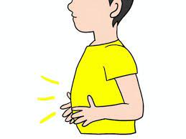   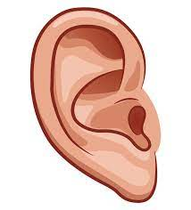

island = νησί tummy = κοιλία bamboo = μπαμπού leaf = φύλλο ear = αυτί

……………………………… ……………………………… …………………………… ……………………… ……………….…………

……………………………… ……………………………… …………………………… ……………………… ……………….…………

……………………………… ……………………………… …………………………… ……………………… ……………….…………

……………………………… ……………………………… …………………………… ……………………… ……………….…………

……………………………… ……………………………… …………………………… ……………………… ……………….…………

 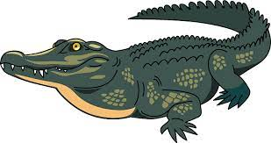   

angry = θυμωμένος crocodile = κροκόδειλος mouth = στόμα puzzle = πάζλ panda = πάντα

……………………… ………………………… ………….…………… ………..………….… ………..……...………

……………………… ………………………… …………….………… ……………..…….… ………………...………

……………………… ………………………… ……………….……… …………………….… …………...……….……

……………………… ………………………… …………………..…… ……………….…….… …………...……….……

……………………… ………………………… ……………………….. ……………………..… …………...……….……